Тема: Трикутники. Ознаки рівності трикутників. Рівнобедрений трикутник.
Мета: Узагальнити і систематизувати знання учнів з теми; закріпити вміння і навички учнів застосовувати ознаки рівності трикутників при розв’язуванні задач творчого і прикладного типу; розвивати логічне мислення; показати зв'язок даної теми з життям; виховувати інтерес до математики; творчу уяву.

Тип уроку: узагальнення знань та вмінь.
Хід уроку
І. Організаційний момент.
Учитель перевіряє готовність класу до уроку.
ІІ. Мотивація навчальної діяльності.
Найважливішою фігурою планіметрії є трикутник. Вважають, що він є першоосновою і всі інші фігури – лише його окремі випадки. Даній фігурі притаманна така властивість як жорсткість, що робить її привабливою для практичного використання , особливо під час побудови різних споруд.
Задачі про трикутник були знайдені у давньогрецьких папірусах, старовинних індійських книгах. У папірусі Ахмеса згадується про рівнобедрений трикутник і прямокутний трикутники. А давні вавилоняни 4000 років тому вже знали про властивість кутів при основі рівнобедреного трикутника.
Трикутник є найперша фігура, яка не може розкластися в інший вид більш простих фігур і тому є першим фундаментом будь-якої речі, що має межу і фігуру. Д. Бруно
З трикутником пов’язана не лише наука математика, але й наше повсякденне життя. Практично скрізь присутня геометрична фігура – трикутник.
Відомий всім з дитинства трикутник приховує в собі багато цікавого і загадкового, таємниці якого ми й почали розкривати на уроках геометрії.
Ми вивчили три ознаки рівності трикутників. Рівнобедрений трикутник. Сьогодні на уроці продовжимо вчитись використовувати набуті знання для розв’язування задач.
ІІІ. Повідомлення теми і мети уроку.
Діти записують тему уроку.
ІV. Перевірка домашнього завдання.
- Дослідити визначні точки трикутника - точки перетину висот, медіан, бісектрис трикутника.
- Цікаві факти.

Учень1. В Атлантичному океані є місце, яке за формою нагадує трикутник. Розташовано воно між Бермудськими островами, держовою Пуерто – Ріко і півостровом Флорида, і отримало назву «Бермудський трикутник». А ще його називають “диявольський трикутник”, “трикутник проклятих”. Загадковість його полягає в тому, що в ньому безслідно зникають кораблі і літаки.
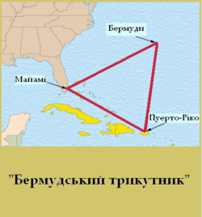

Учень 2.
У Прадавній Греції був відомий спосіб побудови прямокутного трикутника на місцевості. Для цього використовували мотузку, на якій було нав'язано 12 вузликів, на однаковій відстані один від одного: одна сторона містить 3 відрізка, інша - 4 відрізка, третя - п'ять.
Саме цей принцип побудови прямокутних трикутників використовувався при будівництві пірамід у Єгипті. Напевно, тому прямокутний трикутник зі сторонами 3, 4, 5 і назвали єгипетським трикутником.

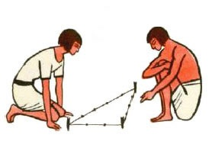
Учень 3. Якщо вершину кута з’єднати із серединою протилежної сторони, то цей відрізок називається медіаною трикутника. Оскільки у трикутника три кути і три сторони, то медіан буде три й усі вони перетинаються в одній точці, причому в цій точці вони діляться в відношенні 2:1.
Точку перетину медіан називають центроїдом трикутника.
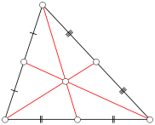

Учень 4.
Якщо в трикутнику провести бісектриси кутів, то вони теж будуть перетинатися в одній точці.
Точка перетину бісектрис трикутника – центр вписаного в трикутник кола
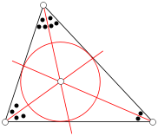
(інцентр).

Учень 5.
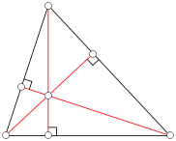
Якщо провести висоти трикутника, тобто перпендикуляри, проведені із вершин трикутника до протилежних сторін, то їх теж буде три і всі вони також перетинаються в одній точці.
Точка перетину висот трикутника – ортоцентр.

Вчитель:
Ми поглибили свої знання. Сподіваюсь, що подальше вивчення геометрії надасть нам можливість пізнати трикутник ще більш детальніше.

V. Актуалізація опорних знань.
1. Математичний диктант.
- Гострокутний трикутник – це такий трикутник, у якого
А) Один кут гострий Б) Два кути гострі В) Всі кути гострі
- Прямокутний трикутник – це такий трикутник, у якого:
А) Один кут прямий Б) Два кути прямі В) Всі кути прямі
3) Тупокутний трикутник – це такий трикутник, у якого:
А) Один кут тупий Б) Два кути тупі В) Всі кути тупі
4) Рівнобедрений трикутник – це такий трикутник, у якого:
А) Дві сторони рівні ББбббббббббні
Б) Всі сторони рівні
В) Немає рівних сторін
5) Якщо у трикутнику два кути рівні, то він:
А) Рівносторонній
Б) Прямокутний
В) Рівнобедрений
6) Якщо у трикутнику всі кути рівні, то він:
А) Різносторонній
Б) Рівносторонній
В) Такого трикутника не існує
7) Медіана трикутника, проведена з його вершини, ділить:
А) Кут цієї вершини навпіл
Б) Протилежну сторону навпіл
В) Немає правильної відповіді
8) Всі висоти трикутника:
А) Завжди перетинаються в одній точці
Б) Не завжди перетинаються в одній точці
В) Перпендикулярні одна до одної
9) Спільна точка перетину всіх бісектрис називається:
А) Інцентром
Б) Центроїдом
В) Ортоцентром
10) У рівнобедреному трикутнику бісектриса, проведена до основи:
А) Є ортоцентром трикутника
Б) Є бічною стороною трикутника
В) Є медіаною і висотою
11) Медіана рівнобедреного трикутника, проведена до основи
А) Є інцентром трикутника
Б) Є висотою і бісектрисою
В) Ділить основу у відношенні 2:1
12) Висота рівнобедреного трикутника, проведена до основи:
А) Є медіаною і бісектрисою
Б) Є ортоцентром трикутника
В) Перпендикулярна до бічної сторони

- Закінчити речення.
- Гострокутний трикутник – це такий трикутник, у якого
- Прямокутний трикутник – це такий трикутник, у якого:
3) Тупокутний трикутник – це такий трикутник, у якого:
4) Рівнобедрений трикутник – це такий трикутник, у якого:
5) Якщо у трикутнику два кути рівні, то він:
6) Якщо трикутник рівнобедрений, то кути при основі:
7) Медіана трикутника, проведена з його вершини, ділить:
8) Всі висоти трикутника:
9) Спільна точка перетину всіх бісектрис називається:
10) У рівнобедреному трикутнику бісектриса, проведена до основи:
11) Медіана рівнобедреного трикутника, проведена до основи
12) Висота рівнобедреного трикутника, проведена до основи:

3. Сформулювати ознаки рівності трикутників.

VI. Розв'язування задач.

- Задачі за готовим рисунком.
Вправа 1. Дайте відповідь на питання: що таке MN – для даних трикутників

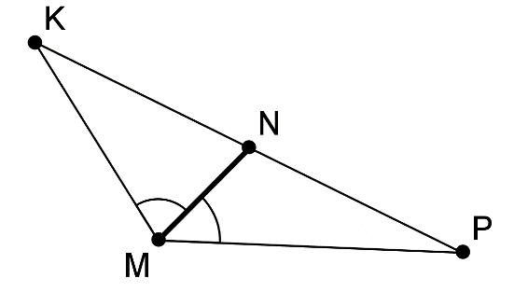

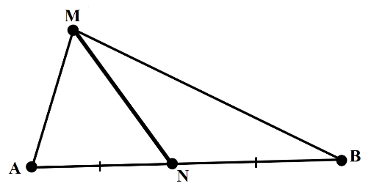

Вправа 2. За якою ознакою рівні трикутники?

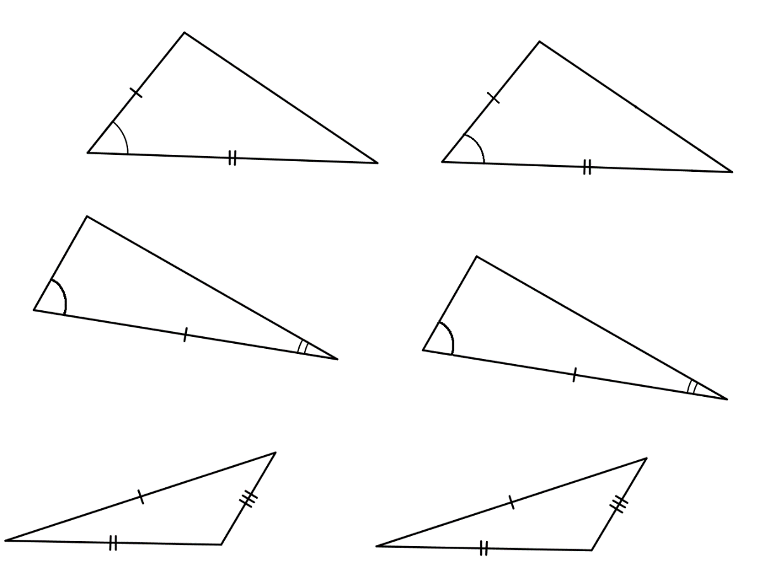

Вправа 3. Які з трикутників, зображених на малюнках рівнобедрені?
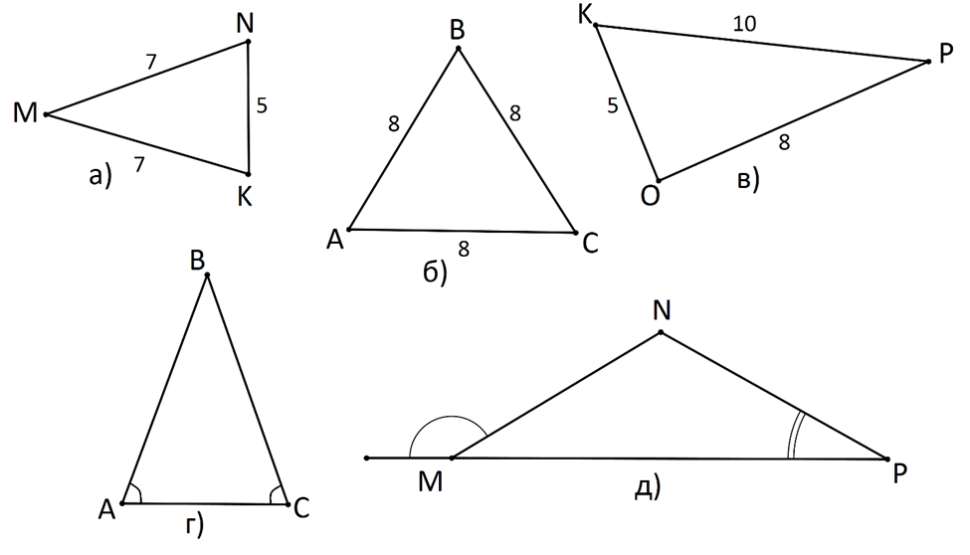

- Усні задачі. Довести рівність трикутників.
(Учні розв’язують задачі за готовим рисунком).
Доведення за схемою:
Розглянемо трикутники …:
1)…
2)…
3)…
Отже трикутники рівні за … ознакою
З рівності трикутників випливає рівність відповідних…
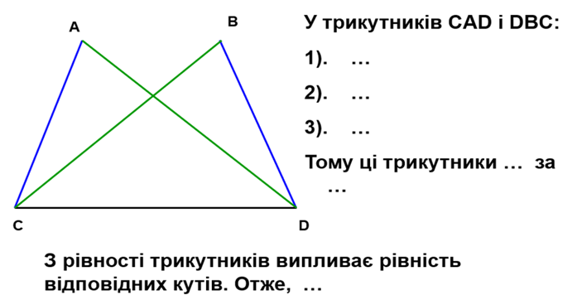

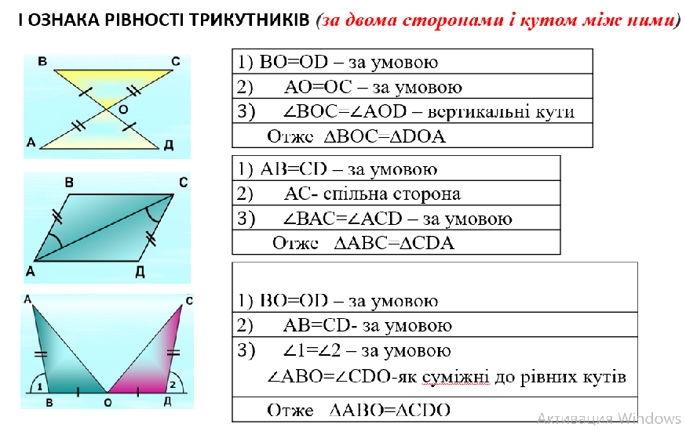

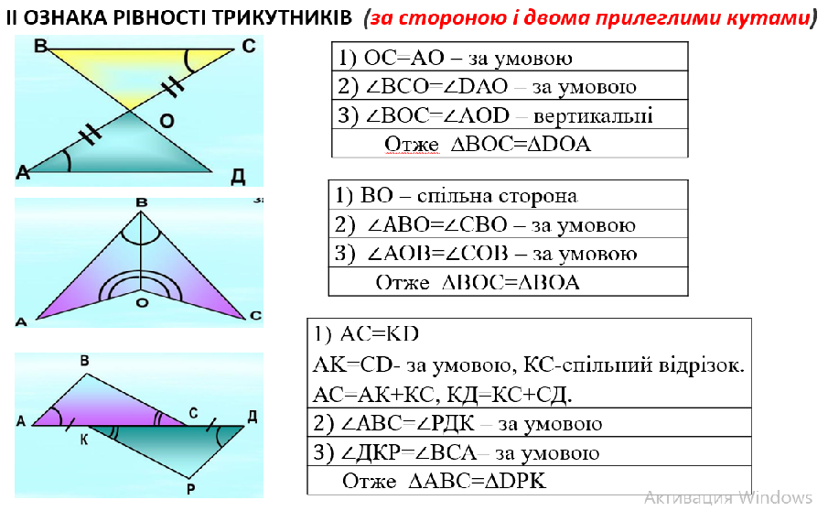

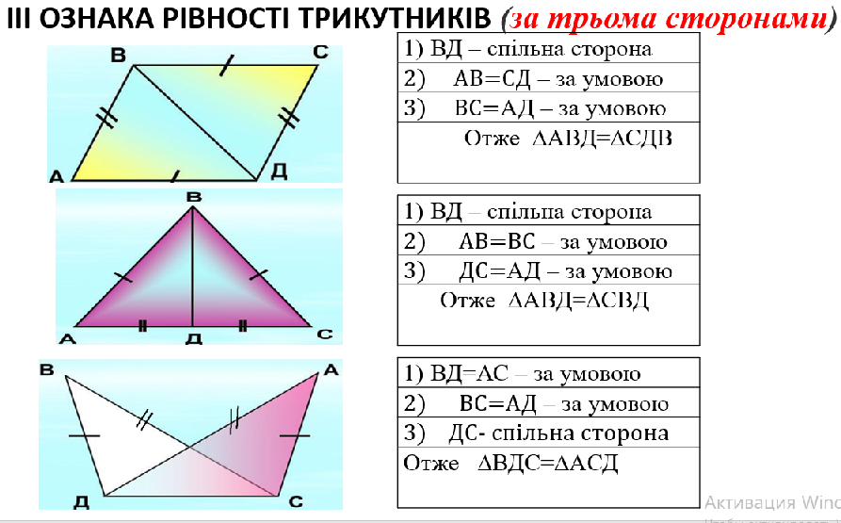

- Колективне розв’язування вправ
«Розв’язуємо гуртом»
Розв’язуємо задачі із підручника
№178,203,221,222,232,238

- Задачі практичного змісту
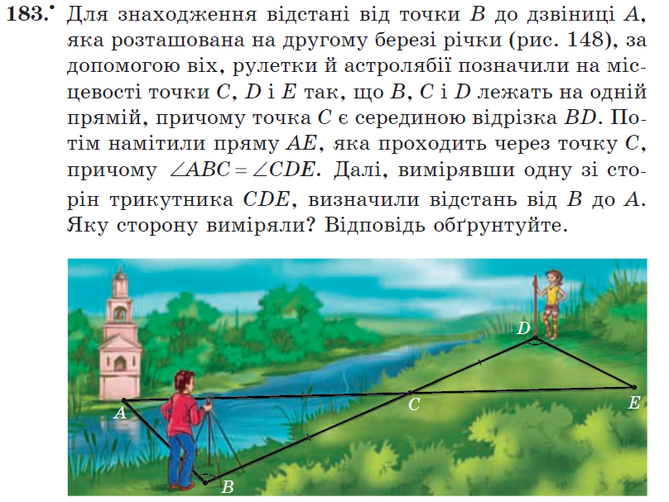

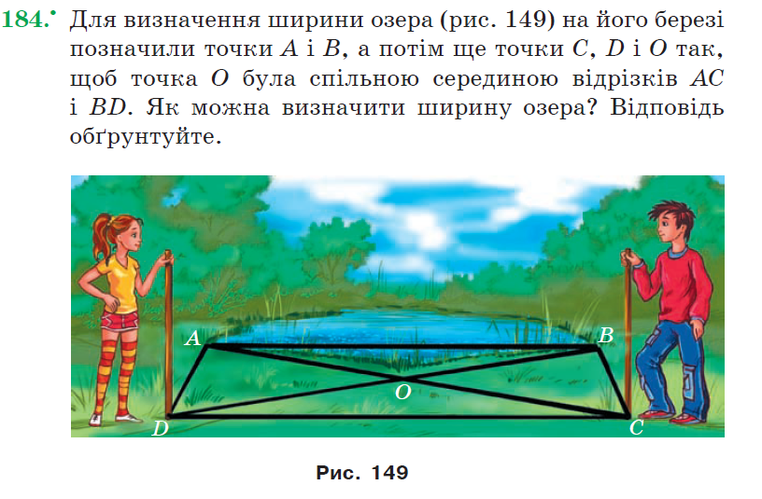
Задача. Знайти АВ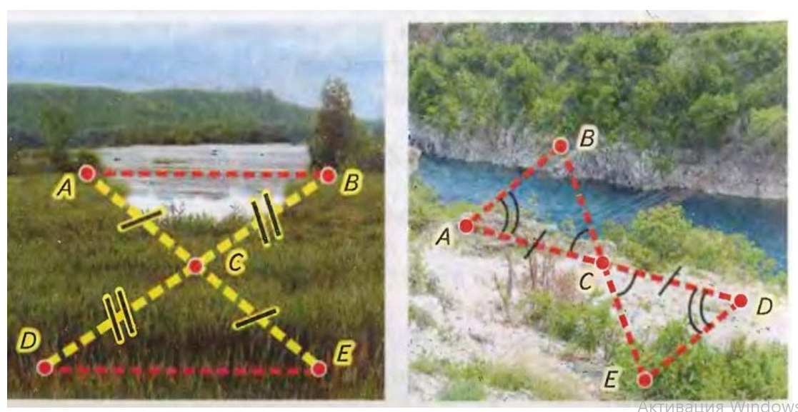
Із третьої ознаки рівності трикутників випливає, що
трикутник — жорстка фігура. Справді, якщо чотири рейки
з’єднати так, як показано на рисунку 179, а, то така кон-
струкція не буде жорсткою (рис. 179, б, в). Якщо ж додати
ще одну рейку, утворивши два трикутники (рис. 179, г), то
одержана конструкція стане жорсткою. Цей факт широко
використовують на практиці (рис. 180).

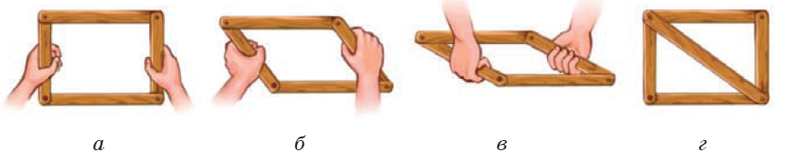
Рис.179

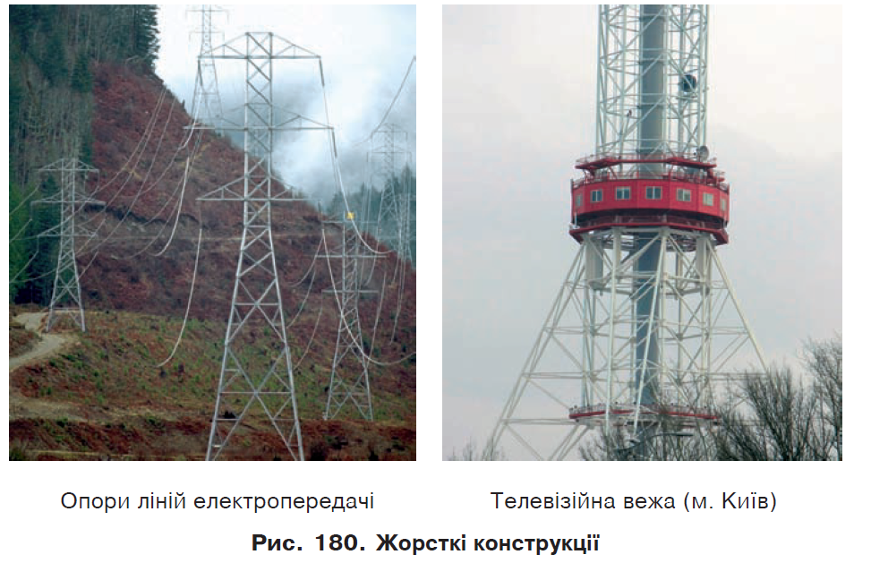

VII. Домашнє завдання

П.9,10,11 №241,179

VIII. Підсумок уроку.

Запишіть у відповідь «так» або «ні»
1. Трикутник, у якого є гострий кут, називається гострокутним?
2. Висота трикутника ділить кут навпіл?
3. У прямокутному трикутнику може бути два прямих кути?
4. У трикутнику може бути тільки один тупий кут?
5. Відрізок, що сполучає вершину трикутника із серединою протилежної сторони, називається бісектрисою?
6. Сума кутів у трикутнику дорівнює 180⁰?
Рефлексія
Який настрій був у вас в кінці уроку. Запишіть номер смайлика.

Наш урок підійшов до свого логічного завершення. Усім спасибі.

